NETWORK PROGRAMMING
Konsep dan Teori Praktikum 1
Pemrograman TCP Client-Server dengan Socket Python
Dokumen ini menjelaskan teori di balik Praktikum 1 dari dasar: apa itu client dan server, bagaimana TCP menyambung dan menutup koneksi, apa yang sebenarnya dilakukan setiap fungsi socket, sampai kenapa pesan bisa terpotong. Setiap konsep dihubungkan dengan baris kode yang kamu tulis, supaya kamu bisa menjelaskannya dengan kata-katamu sendiri.
Nama | Van Jouvi
NIM | 2314000024
Program studi | Teknik Informatika, Perbanas Institute
Mata kuliah | Network Programming
Praktikum | 1: TCP Client-Server (socket Python)
Waktu | Oktober 2026

Isi dokumen
1. Pendahuluan
2. Konsep dasar jaringan: client, server, protokol, IP, port, socket
3. Model berlapis OSI dan TCP/IP
4. TCP dan UDP
5. Three-way handshake
6. Memulai socket: socket, bind, listen, accept, connect
7. Mengirim dan menerima data
8. Menutup koneksi dan kasus client mati
9. Penanganan error dan praktik baik
10. Keterbatasan dan arah pengembangan
11. Glosarium
12. Latihan pertanyaan dosen
13. Referensi

1. Pendahuluan

1.1 Apa itu network programming
Network programming adalah membuat program yang bisa berkomunikasi dengan program lain lewat jaringan. Dua program itu bisa berada di komputer yang berbeda, atau di komputer yang sama seperti pada praktikum ini. Yang dibutuhkan hanyalah cara untuk saling menemukan dan cara untuk bertukar data.
Sistem operasi sudah menyediakan mekanisme dasarnya, yaitu socket. Bahasa pemrograman seperti Python hanya membungkus mekanisme itu dalam modul socket, jadi fungsi seperti bind() dan connect() sebenarnya meneruskan permintaan ke sistem operasi.
Analogi
Socket itu seperti colokan telepon. Colokan ini punya nomor (alamat), bisa dipakai untuk menelepon keluar dan menerima telepon masuk. Program kamu tidak mengurus kabel dan sinyal. Program hanya mengangkat gagang, menekan nomor, bicara, lalu menutup telepon. Urusan kabel dan sinyal dikerjakan sistem operasi.

1.2 Tujuan praktikum
Pada Praktikum 1, kamu membuat dua program:
- Server TCP (server.py): menunggu client, menerima pesan teks, lalu membalas dengan kalimat Server menerima: <pesan>.
- Client TCP (client.py): terhubung ke server, membaca ketikan pengguna, mengirimnya, dan menampilkan balasan. Perulangan berhenti ketika pengguna mengetik exit.
Hasil akhirnya sederhana, tetapi di baliknya ada hampir seluruh konsep dasar network programming. Setelah memahami dokumen ini, kamu seharusnya bisa menjawab empat hal:
- Apa yang terjadi di jaringan ketika client memanggil connect()?
- Apa tugas setiap fungsi di sisi server (socket, bind, listen, accept)?
- Bagaimana data berpindah dan kenapa pesan bisa terpotong atau menyatu?
- Apa yang terjadi ketika koneksi ditutup, atau ketika salah satu pihak mati mendadak?

1.3 Gambaran besar
Gambar 1 memperlihatkan urutan pemanggilan fungsi di kedua sisi. Server menyiapkan diri lebih dulu (tiga langkah pertama), lalu berhenti di accept() untuk menunggu. Client hanya perlu membuat socket lalu connect(). Saat keduanya bertemu, terjadi handshake, dan setelah itu keduanya bebas bertukar data sampai ada yang memanggil close().
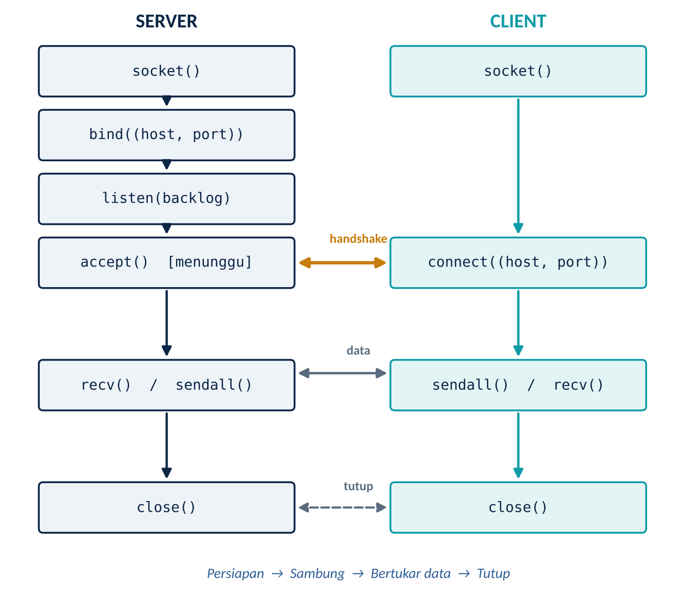
Gambar 1. Urutan pemanggilan fungsi socket pada server dan client TCP
Kaitannya dengan kode
Urutan di Gambar 1 adalah kerangka dari server.py dan client.py. Kalau dosen meminta kamu menjelaskan program, mulailah dari gambar ini lalu turun ke kode.

2. Konsep dasar jaringan
Sebelum membahas fungsi socket, ada lima istilah yang harus dipahami: client dan server, protokol, alamat IP, port, dan socket itu sendiri.

2.1 Client dan server
Pada model client-server, ada dua peran. Server adalah program yang menunggu dan melayani permintaan. Client adalah program yang memulai percakapan dengan mengirim permintaan. Peran ditentukan oleh siapa yang menunggu dan siapa yang memulai, bukan oleh kuat atau lemahnya komputer.
Analogi
Restoran. Server adalah dapur yang selalu buka dan menunggu pesanan. Client adalah pelanggan yang datang, memesan, lalu menerima makanan. Dapur tidak pernah mendatangi pelanggan lebih dulu. Pelanggan harus tahu alamat restorannya (IP) dan pintu masuknya (port).

Konsekuensinya penting untuk kode. Server harus sudah berjalan lebih dulu dan harus punya alamat yang tetap supaya bisa ditemukan. Client boleh datang kapan saja dan alamatnya tidak perlu diketahui sebelumnya.

2.2 Protokol
Protokol adalah kumpulan aturan yang disepakati dua pihak agar bisa saling mengerti: format data, urutan percakapan, dan apa yang dilakukan ketika terjadi masalah. Tanpa protokol, data yang dikirim hanya deretan byte yang tidak bermakna bagi penerima.
Protokol punya tingkatan. TCP mengatur cara menyampaikan byte dengan andal. Di atasnya, aplikasi punya aturan sendiri. Pada Praktikum 1, aturan aplikasinya sangat sederhana: client mengirim teks UTF-8, server membalas teks UTF-8 yang diawali Server menerima: , dan exit berarti client selesai. Itu juga sebuah protokol, hanya saja buatan sendiri.
Analogi
Percakapan telepon. Ada aturan tak tertulis: penerima mengucapkan "halo", penelepon menyebut keperluannya, lalu keduanya berpamitan sebelum menutup. Kalau satu pihak langsung menutup tanpa pamit, pihak lain bingung. Protokol jaringan mengatur hal-hal seperti ini secara tegas.

2.3 Alamat IP
Alamat IP (Internet Protocol) adalah alamat sebuah perangkat di jaringan. IPv4 ditulis sebagai empat angka 0 sampai 255 yang dipisah titik, misalnya 192.168.1.10. Ada beberapa alamat khusus yang sering muncul di praktikum:
Alamat | Artinya | Dipakai untuk
127.0.0.1 | Loopback (localhost): komputer ini sendiri | Uji coba server dan client di satu komputer. Paket tidak keluar dari komputer.
0.0.0.0 | Semua antarmuka jaringan milik komputer ini | Server yang ingin bisa dihubungi dari komputer lain. Hanya dipakai saat bind, bukan sebagai tujuan connect.
192.168.x.x, 10.x.x.x | Alamat privat (jaringan lokal) | Komputer di Wi-Fi atau LAN yang sama.
Tabel 1. Alamat IP yang sering dipakai pada praktikum
Kaitannya dengan kode
Default --host pada server.py adalah 127.0.0.1. Itu sengaja: server hanya bisa dihubungi dari komputer yang sama, jadi aman untuk latihan. Kalau ingin diuji dari dua komputer, jalankan server dengan --host 0.0.0.0 lalu arahkan client ke IP komputer server.

2.4 Port
Satu komputer bisa menjalankan banyak program jaringan sekaligus, sedangkan alamat IP-nya hanya satu. Port adalah nomor (0 sampai 65535) yang membedakan program mana yang dituju. IP menunjuk komputer, port menunjuk program di dalamnya.
Analogi
IP itu alamat gedung apartemen, port itu nomor unit. Surat yang hanya menyebut nama gedung tidak akan sampai ke penghuni yang tepat.

Rentang | Nama | Keterangan
0 - 1023 | Well-known ports | Dipakai layanan standar (HTTP 80, HTTPS 443, SSH 22). Di Linux dan macOS butuh hak administrator.
1024 - 49151 | Registered ports | Boleh dipakai aplikasi. Port 5000 yang dipakai praktikum ada di rentang ini.
49152 - 65535 | Dynamic / ephemeral | Dipilih otomatis oleh sistem operasi untuk sisi client.
Tabel 2. Pembagian rentang port

2.5 Socket
Socket adalah ujung dari sebuah jalur komunikasi. Program membuat socket, menempelkannya ke alamat (IP dan port), lalu membaca dan menulis lewat socket itu. Sebuah koneksi TCP dikenali oleh empat nilai sekaligus:
(IP client, port client, IP server, port server)
Empat nilai yang menentukan satu koneksi TCP (4-tuple)
Karena identitas koneksi adalah gabungan empat nilai, server di port 5000 bisa melayani banyak client sekaligus. Setiap client punya IP atau port client yang berbeda, sehingga koneksinya tidak tertukar.
Istilah | Ibaratnya | Contoh di praktikum
IP | Alamat gedung | 127.0.0.1
Port | Nomor unit di gedung | 5000
Socket | Colokan telepon yang sudah punya nomor | Objek hasil socket.socket(...)
Koneksi | Satu sambungan telepon yang sedang berlangsung | Pasangan socket client dan socket conn di server
Tabel 3. Hubungan istilah dasar

3. Model berlapis OSI dan TCP/IP

3.1 Kenapa jaringan dibuat berlapis
Mengirim data lewat jaringan melibatkan banyak pekerjaan: menentukan rute, memastikan data sampai, mengubah data menjadi sinyal listrik atau cahaya. Supaya pekerjaan itu tidak menjadi satu tumpukan raksasa, jaringan dibagi menjadi lapisan. Setiap lapisan hanya mengurus tugasnya dan menyerahkan sisanya ke lapisan lain. Hasilnya, lapisan bisa diganti tanpa mengubah yang lain: aplikasi tidak peduli apakah kabelnya Wi-Fi atau Ethernet.
Analogi
Mengirim paket lewat ekspedisi. Kamu menulis isi surat (aplikasi), petugas memasukkannya ke amplop dan menuliskan nomor resi (transport), kantor pos menempelkan alamat tujuan (internet), dan kurir membawanya lewat jalan yang tersedia (network access). Kamu tidak perlu tahu jalan mana yang dipakai kurir.

3.2 OSI dan TCP/IP
Ada dua model yang sering diajarkan. OSI punya 7 lapisan dan dipakai sebagai kerangka konsep. TCP/IP punya 4 lapisan dan merupakan model yang benar-benar dipakai di internet. Keduanya bisa dipetakan:
OSI (7 lapisan) | TCP/IP (4 lapisan) | Tugas | Contoh
7. Application  6. Presentation  5. Session | Application | Aplikasi yang dipakai pengguna dan format datanya | HTTP, DNS, protokol buatan sendiri pada praktikum
4. Transport | Transport | Pengiriman antar program (port), keandalan | TCP, UDP
3. Network | Internet | Pengalamatan dan rute antar komputer | IP, ICMP
2. Data Link  1. Physical | Network Access | Pengiriman di kabel atau Wi-Fi | Ethernet, Wi-Fi
Tabel 4. Pemetaan OSI dan TCP/IP

3.3 Di mana posisi praktikum ini
Kode yang kamu tulis berada di lapisan aplikasi. Modul socket adalah pintu masuk ke lapisan transport, yaitu TCP. Kamu tidak menulis IP, tidak mengurus kabel, dan tidak menghitung nomor urut paket. Semua itu dikerjakan lapisan di bawah.
Peran lapisan di sekitar TCP:
- Di atas TCP (aplikasi): menentukan isi pesan dan aturan percakapan. TCP tidak tahu bahwa isinya teks, JSON, atau gambar.
- TCP (transport): membuat koneksi, menomori byte, memastikan semuanya sampai dan berurutan, mengatur kecepatan kirim.
- IP (internet): membawa potongan data dari komputer asal ke komputer tujuan. IP tidak menjamin sampai. Kalau paket hilang, TCP yang menyadari dan mengirim ulang.
- Network access: memindahkan frame di satu segmen jaringan fisik.

3.4 Enkapsulasi
Saat data turun dari aplikasi ke kabel, setiap lapisan menambahkan header berisi informasi yang ia butuhkan. Proses ini disebut enkapsulasi. Di sisi penerima, prosesnya dibalik: setiap lapisan membaca dan melepas header miliknya, lalu menyerahkan sisanya ke lapisan atas.
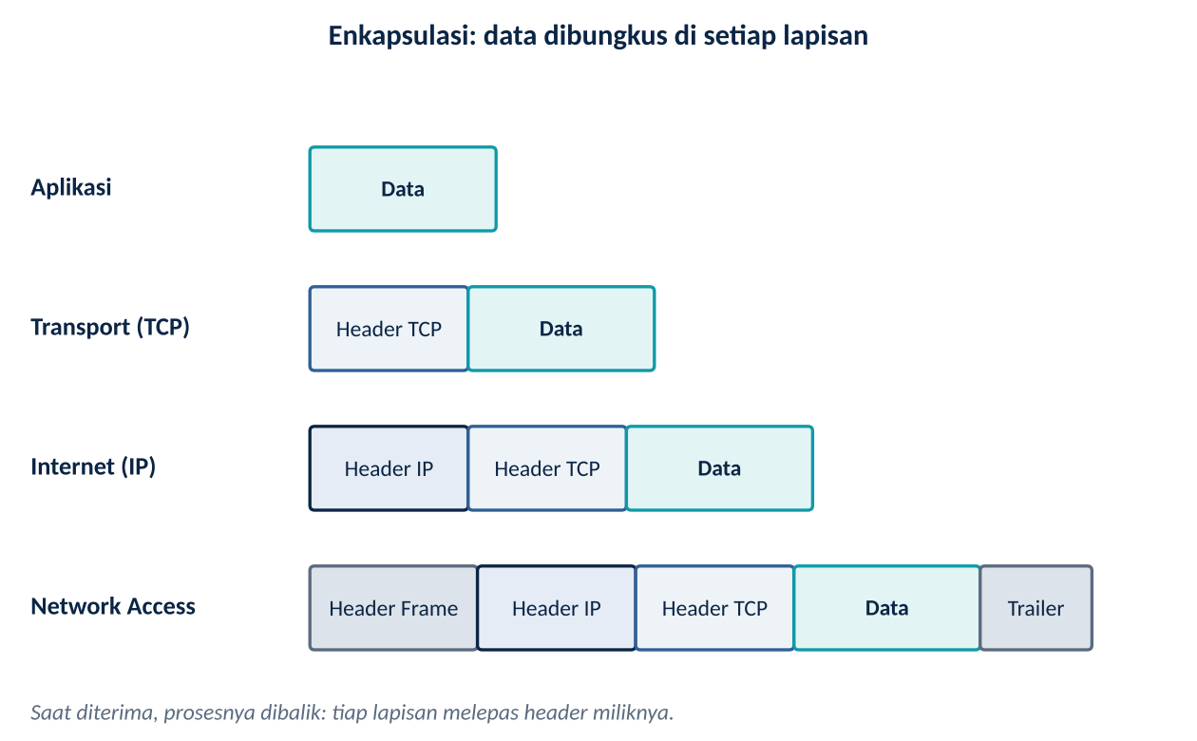
Gambar 2. Enkapsulasi: data bertambah header di setiap lapisan
Header | Berisi (antara lain)
TCP | Port asal dan tujuan, nomor urut (sequence), nomor konfirmasi (acknowledgment), flag (SYN, ACK, FIN, RST), ukuran window
IP | Alamat IP asal dan tujuan, TTL, protokol di atasnya
Frame | Alamat MAC asal dan tujuan, jenis protokol, pemeriksa kesalahan (trailer)
Tabel 5. Isi header di tiap lapisan

4. TCP dan UDP

4.1 Dua protokol transport
Di lapisan transport ada dua pilihan utama. TCP (Transmission Control Protocol) membuat koneksi dan menjamin data sampai utuh dan berurutan. UDP (User Datagram Protocol) langsung mengirim paket tanpa membuat koneksi dan tanpa jaminan.
Analogi
TCP itu telepon: nada sambung dulu, pihak sana mengangkat, baru bicara, dan kalau suara putus kamu bilang "tadi apa?". UDP itu kartu pos: langsung dimasukkan ke kotak pos. Bisa cepat, bisa tersesat, dan kamu tidak tahu apakah sudah dibaca.

Aspek | TCP | UDP
Koneksi | Ada (handshake dulu) | Tidak ada
Keandalan | Data dijamin sampai, hilang dikirim ulang | Tidak ada jaminan
Urutan | Terjaga | Tidak terjaga
Bentuk data | Aliran byte (stream), tanpa batas pesan | Datagram, tiap paket punya batas sendiri
Kecepatan dan beban | Lebih berat (header besar, ada konfirmasi) | Ringan dan cepat
Tahu lawan mati? | Ya, lewat FIN atau RST | Tidak
Jenis socket Python | SOCK_STREAM | SOCK_DGRAM
Cocok untuk | Web, email, transfer file, chat yang tidak boleh kehilangan pesan | Streaming, game online, DNS, video call
Tabel 6. Perbandingan TCP dan UDP

4.2 Apa yang dijamin TCP
Kata "andal" pada TCP berarti beberapa mekanisme bekerja bersamaan:
- Nomor urut dan konfirmasi: setiap byte diberi nomor. Penerima mengirim ACK yang berarti "saya sudah menerima sampai nomor sekian".
- Pengiriman ulang: kalau ACK tidak datang dalam waktu tertentu, pengirim mengirim ulang data itu.
- Pengurutan: kalau data tiba terbalik, penerima menyusunnya kembali sebelum diserahkan ke program.
- Pemeriksaan kesalahan: checksum mendeteksi data yang rusak di jalan.
- Flow control: pengirim tidak membanjiri penerima yang lambat (lewat ukuran window).
- Congestion control: pengirim memperlambat diri ketika jaringan padat.
Sering salah
Jaminan TCP berlaku untuk aliran byte, bukan untuk pesan. TCP menjamin byte "halodunia" sampai utuh dan berurutan, tetapi tidak menjamin bahwa recv() akan memberi "halo" dan "dunia" secara terpisah. Hal ini dibahas lagi di bagian 7.4.

4.3 Kenapa praktikum ini memakai TCP
Aplikasi chat sederhana tidak boleh kehilangan atau mengacak pesan, jadi keandalan TCP berguna. Selain itu, TCP membuat pembelajaran lebih jelas karena ada konsep koneksi: ada saat tersambung, ada saat putus, dan server tahu client mana yang sedang dilayani. Perbedaannya dengan UDP akan terasa lagi pada Praktikum 3.

5. Three-way handshake

5.1 Apa itu dan kenapa perlu
Sebelum TCP boleh dipakai untuk bertukar data, kedua pihak harus sepakat dulu: "kamu siap?", "siap, kamu juga siap?", "siap". Kesepakatan ini terdiri dari tiga pesan, karena itu disebut three-way handshake. Tujuannya ada dua: memastikan kedua pihak memang hidup dan bisa saling menerima, dan menukar nomor urut awal (Initial Sequence Number) yang akan dipakai untuk menomori byte.
Analogi
Telepon. Kamu menelepon ("halo, ini Van"), lawan bicara menjawab ("halo, ini Budi, suaraku terdengar?"), lalu kamu membalas ("terdengar, mulai ya"). Setelah tiga kalimat itu, kedua pihak yakin bahwa suaranya sampai di kedua arah.

5.2 Tiga langkahnya
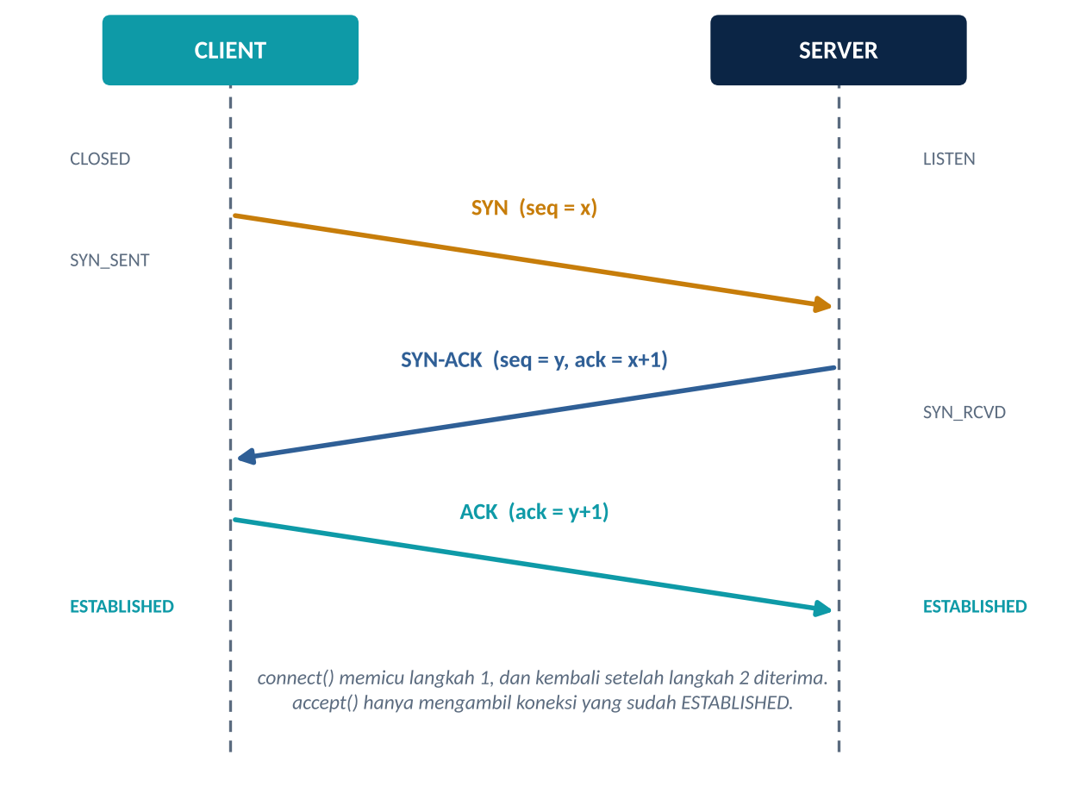
Gambar 3. Three-way handshake dan perubahan status koneksi
Langkah | Arah | Flag | Isi | Status setelahnya
1 | Client ke Server | SYN | Meminta koneksi dan mengirim nomor urut awal client (x) | Client: SYN_SENT
2 | Server ke Client | SYN + ACK | Setuju, mengirim nomor urut awal server (y), dan mengonfirmasi x dengan ack = x+1 | Server: SYN_RCVD
3 | Client ke Server | ACK | Mengonfirmasi y dengan ack = y+1 | Keduanya: ESTABLISHED
Tabel 7. Langkah three-way handshake

5.3 Kenapa tiga langkah, bukan dua
Setiap pihak harus mengirim nomor urutnya dan menerima konfirmasi untuk nomor itu. Dengan dua pesan saja, server memang tahu bahwa client mau terhubung, tetapi server tidak tahu apakah balasannya benar-benar sampai. Pesan ketiga memberi kepastian itu. Selain itu, langkah ketiga mencegah server membuka koneksi untuk SYN lama yang tertunda di jaringan dan sebenarnya sudah tidak diinginkan client.

5.4 Hubungan dengan connect() dan accept()
Bagian ini sering membingungkan. Handshake dikerjakan kernel sistem operasi, bukan oleh kode Python kamu. Fungsi socket hanya memicu atau mengambil hasilnya:
- connect() di client memerintahkan kernel mengirim SYN. Fungsi ini baru kembali (return) setelah SYN-ACK diterima dan ACK dikirim, atau gagal.
- listen() di server membuat kernel siap menjawab SYN yang datang di port itu, bahkan sebelum accept() dipanggil.
- accept() tidak melakukan handshake. Ia hanya mengambil satu koneksi yang sudah ESTABLISHED dari antrean. Kalau antrean kosong, ia menunggu (blocking).
Kaitannya dengan kode
Karena itu client bisa sudah "tersambung" (dari sisi connect()) walaupun server belum memanggil accept(). Kernel server sudah menyelesaikan handshake, dan koneksi menunggu di antrean sampai accept() mengambilnya. Hal ini terlihat pada skenario ketika server sibuk melayani client pertama: client kedua tidak ditolak, hanya menunggu.

5.5 Membuktikannya dengan Wireshark (opsional)
Kalau ingin menunjukkan ke dosen bahwa handshake itu nyata, tangkap lalu lintas saat client terhubung ke server. Langkah singkat:
- Buka Wireshark, pilih antarmuka loopback. Di Windows namanya Adapter for loopback traffic capture (butuh Npcap). Di Linux pilih lo.
- Pasang filter tampilan tcp.port == 5000, lalu mulai capture.
- Jalankan server, lalu client. Kamu akan melihat tiga paket pertama dengan flag SYN, SYN, ACK, dan ACK.
- Ketik beberapa pesan dan ketik exit. Di akhir terlihat paket FIN dan ACK untuk penutupan koneksi.

6. Memulai socket

6.1 Ringkasan fungsi
Fungsi | Dipakai oleh | Tugas | Blocking?
socket() | Server dan client | Membuat objek socket (belum punya alamat) | Tidak
bind() | Server | Menempelkan socket ke IP dan port tertentu | Tidak
listen() | Server | Mengubah socket menjadi socket penerima koneksi, mengatur antrean | Tidak
accept() | Server | Mengambil satu koneksi dari antrean, mengembalikan socket baru | Ya
connect() | Client | Memulai handshake ke alamat server | Ya (sampai tersambung)
send() / sendall() | Keduanya | Mengirim byte | Bisa, kalau buffer penuh
recv() | Keduanya | Menerima byte | Ya
close() | Keduanya | Menutup socket | Tidak
Tabel 8. Fungsi socket TCP

6.2 socket(): membuat socket
server = socket.socket(socket.AF_INET, socket.SOCK_STREAM)

- AF_INET artinya keluarga alamat IPv4. Alamat ditulis sebagai pasangan (ip, port). (Untuk IPv6 dipakai AF_INET6.)
- SOCK_STREAM artinya jenis socket aliran byte, yaitu TCP. Untuk UDP dipakai SOCK_DGRAM.
Pada tahap ini socket baru berupa "colokan kosong": belum punya alamat dan belum terhubung ke mana pun. Sistem operasi hanya memberinya sebuah nomor pegangan (file descriptor) dan menyiapkan buffer di dalam kernel.

6.3 bind(): menempelkan alamat
server.bind(("127.0.0.1", 5000))

bind() memberi tahu sistem operasi: "semua koneksi yang datang ke IP dan port ini, serahkan ke socket ini". Server wajib bind karena client harus tahu ke mana harus menghubungi. Client tidak perlu bind. Saat connect() dipanggil, sistem operasi otomatis memilihkan port acak dari rentang ephemeral (49152 ke atas atau sesuai OS). Port client tidak perlu diketahui siapa pun di awal, karena server mengetahuinya dari koneksi yang masuk.
Pilihan alamat saat bind:
Nilai host | Efek
127.0.0.1 | Hanya menerima koneksi dari komputer yang sama. Aman untuk latihan.
0.0.0.0 | Menerima koneksi lewat semua antarmuka jaringan (Wi-Fi, Ethernet, loopback). Dibutuhkan untuk diakses dari komputer lain, dan Windows Firewall mungkin menampilkan popup izin.
IP tertentu, misalnya 192.168.1.10 | Hanya lewat antarmuka yang punya IP itu. Kalau IP bukan milik komputer, bind gagal.
Tabel 9. Pilihan alamat pada bind()
Error umum saat bind:
- OSError: Address already in use: port itu sedang dipakai program lain, atau masih ditahan sistem operasi karena TIME_WAIT dari server sebelumnya (lihat 8.3).
- PermissionError: mencoba port di bawah 1024 tanpa hak administrator (di Linux dan macOS).
- Cannot assign requested address: IP yang diminta bukan milik komputer ini.
Karena server.py menangkap OSError pada bind, kegagalan itu muncul sebagai pesan yang jelas, bukan crash dengan traceback panjang.

SO_REUSEADDR
server.setsockopt(socket.SOL_SOCKET, socket.SO_REUSEADDR, 1)

Tanpa opsi ini, server yang baru dimatikan lalu dijalankan lagi sering gagal dengan "Address already in use" selama beberapa saat, karena sisa koneksi lama masih berstatus TIME_WAIT. SO_REUSEADDR mengizinkan bind ke port tersebut walaupun masih ada sisa koneksi lama. Opsi ini ditaruh sebelum bind().
Catatan
Arti SO_REUSEADDR sedikit berbeda antar sistem operasi. Di Linux dan macOS, ia aman dipakai untuk kasus ini. Di Windows, efeknya lebih longgar. Untuk praktikum, cukup pahami fungsinya: supaya server bisa direstart cepat.

6.4 listen(): membuka pintu
server.listen(5) # 5 = backlog

listen() mengubah socket dari socket biasa menjadi socket penerima koneksi. Mulai saat ini, kernel akan menjawab handshake yang datang ke port itu, walaupun program belum memanggil accept().
Argumen backlog menentukan seberapa panjang antrean koneksi yang boleh menunggu. Sebenarnya kernel mengelola dua antrean (Gambar 4):
- Antrean SYN: koneksi yang handshake-nya sedang berjalan (status SYN_RCVD).
- Antrean accept: koneksi yang sudah ESTABLISHED dan menunggu diambil oleh accept(). Backlog terutama mengatur antrean ini.
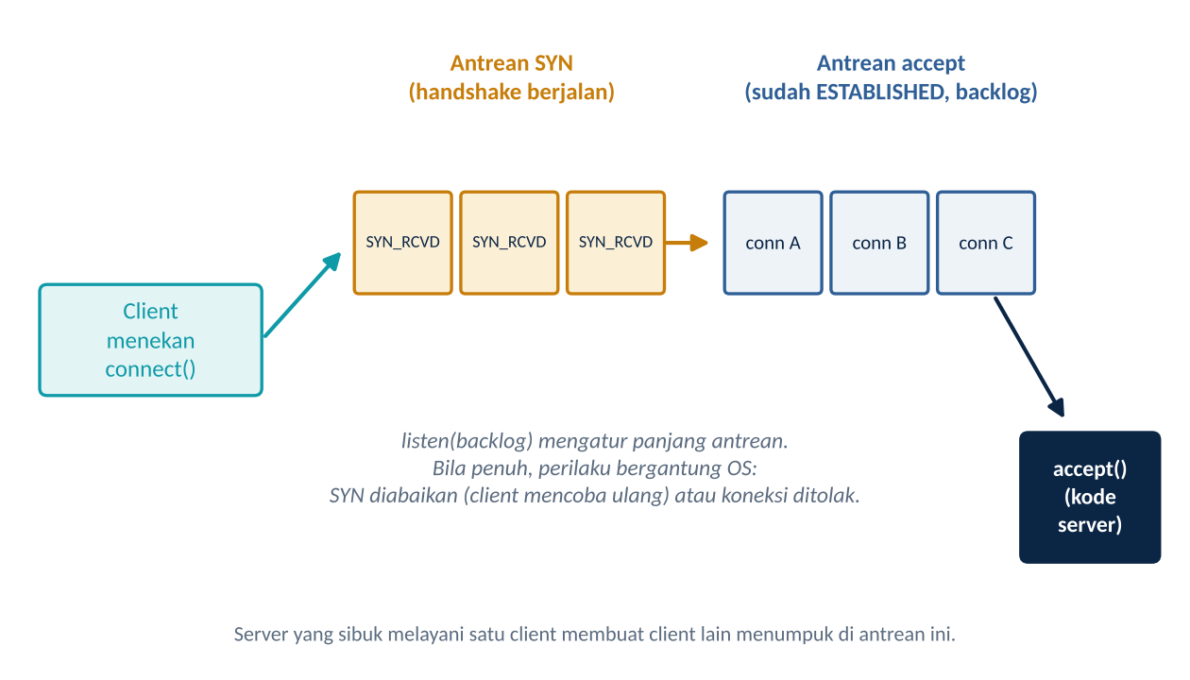
Gambar 4. Dua antrean di balik listen() dan accept()
Kalau antrean penuh, perilakunya bergantung sistem operasi: SYN baru bisa diabaikan sehingga client mencoba ulang beberapa kali, atau koneksi ditolak. Angka 5 pada praktikum sudah cukup, karena server melayani satu client pada satu waktu dan jumlah client uji sedikit.
Analogi
Antrean di loket. listen() seperti membuka loket dan menentukan panjang antrean yang diizinkan. Orang yang sudah berdiri di antrean (handshake selesai) menunggu dipanggil petugas, yaitu accept().

6.5 accept(): menerima satu pelanggan
conn, addr = server.accept()

accept() berhenti (blocking) sampai ada koneksi yang masuk ke antrean, lalu mengembalikan dua hal:
- conn: socket baru khusus untuk client ini. Semua recv() dan sendall() untuk client tersebut memakai conn.
- addr: alamat client berupa (ip, port). Di praktikum, ini dipakai untuk log, misalnya "Client terhubung dari ('127.0.0.1', 51234)".
Ada dua socket di server dengan peran berbeda (Gambar 5). Socket awal (server) hanya menerima koneksi baru dan tidak pernah dipakai bertukar data. Setiap accept() menghasilkan conn baru untuk satu client.
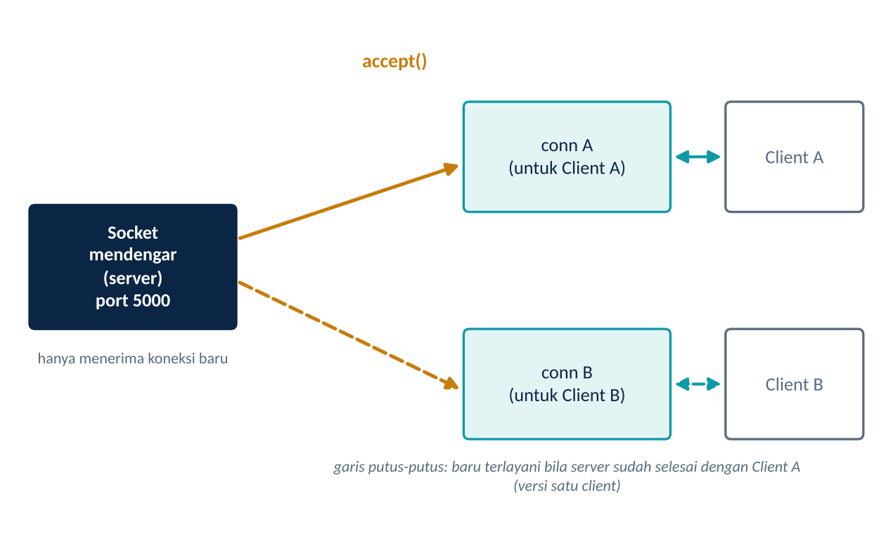
Gambar 5. Socket penerima koneksi dan socket conn per client
Analogi
Resepsionis hotel. server adalah meja resepsionis yang tetap berada di lobi untuk menyambut tamu baru. Setiap tamu yang datang diantar ke kamarnya sendiri (conn), dan percakapan dengan tamu itu terjadi di kamar, bukan di meja resepsionis.

Kaitannya dengan kode dan keterbatasannya
Pada server.py, accept() ada di dalam perulangan while True, dan pelayanan client (layani_client) dikerjakan langsung di perulangan yang sama. Selama satu client dilayani, server tidak kembali ke accept(). Client kedua yang datang sudah lolos handshake dan menunggu di antrean, tetapi pesannya tidak dibalas sampai client pertama selesai. Inilah kenapa Praktikum 2 memakai thread supaya banyak client bisa dilayani bersamaan.

6.6 connect(): memulai sambungan
client.settimeout(5)
client.connect(("127.0.0.1", 5000))

connect() memicu three-way handshake. Selama menunggu, program berhenti di baris itu. Kemungkinan hasilnya:
Kondisi | Hasil di Python
Server hidup, port benar | Fungsi kembali, koneksi ESTABLISHED
Server tidak berjalan atau port salah | ConnectionRefusedError (server menjawab dengan RST)
Tidak ada jawaban sama sekali (firewall menjatuhkan paket, IP salah) | Menunggu sampai batas waktu, lalu socket.timeout (jika settimeout diatur). Tanpa timeout bisa menunggu sangat lama.
Nama host tidak dikenal | socket.gaierror
Tabel 10. Hasil connect() pada berbagai kondisi
settimeout(5) di client membuat setiap operasi yang menunggu (connect, recv) menyerah setelah 5 detik. Tanpa itu, client yang salah alamat bisa terlihat membeku.

7. Mengirim dan menerima data

7.1 Byte, bukan teks
Socket hanya mengenal byte. String Python harus diubah dulu menjadi byte sebelum dikirim (encode) dan diubah kembali setelah diterima (decode). Aturan pengubahnya disebut encoding. Praktikum ini memakai UTF-8.
pesan = "halo"
data = pesan.encode("utf-8") # b'halo' (4 byte)
teks = data.decode("utf-8") # 'halo'

Satu karakter tidak selalu satu byte. Pada UTF-8, huruf latin dasar memakai 1 byte, tetapi karakter lain lebih panjang:
Teks | Jumlah karakter | Jumlah byte (UTF-8) | Byte
halo | 4 | 4 | 68 61 6C 6F
é | 1 | 2 | C3 A9
€ | 1 | 3 | E2 82 AC
emoji (misalnya wajah tersenyum) | 1 | 4 | F0 9F 98 80
Tabel 11. Karakter dan jumlah byte pada UTF-8
Sering salah
Panjang pesan yang penting di jaringan adalah jumlah byte, bukan jumlah karakter. Buffer 1024 pada recv(1024) berarti 1024 byte. Kalau pesan berisi karakter non-latin, jumlah karakter yang muat bisa jauh lebih sedikit.
Server memakai decode("utf-8", errors="replace") supaya byte yang rusak atau terpotong di tengah karakter tidak membuat server berhenti, melainkan diganti tanda pengganti.

7.2 send() dan sendall()
send(data) mengembalikan jumlah byte yang berhasil dititipkan ke buffer kirim kernel. Angka itu bisa lebih kecil dari panjang data, terutama untuk data besar atau saat buffer penuh. Kalau tidak diperiksa, sebagian data diam-diam tidak terkirim. sendall(data) mengulang pengiriman sampai semua byte masuk ke buffer, atau melempar error.
Sering salah
sendall() selesai bukan berarti lawan bicara sudah menerima. Artinya hanya data sudah dititipkan ke kernel. Kernel yang kemudian mengirim, menunggu ACK, dan mengirim ulang kalau perlu. Satu-satunya cara tahu bahwa aplikasi lawan sudah memprosesnya adalah balasan dari aplikasi itu sendiri. Itulah gunanya balasan Server menerima: ....

7.3 recv(): menerima data
data = conn.recv(1024)

recv(n) menunggu sampai ada data, lalu mengembalikan paling banyak n byte yang sudah tersedia. Tiga hal yang harus dipahami:
- Blocking. Kalau belum ada data, program berhenti di baris itu. Dengan settimeout() ia akan melempar socket.timeout setelah waktunya habis.
- Bisa kurang dari n byte. Misalnya pesan hanya 20 byte, recv(1024) mengembalikan 20 byte, tidak menunggu sampai 1024.
- b"" (byte kosong) berarti lawan sudah menutup koneksi. Ini bukan error. Inilah cara program tahu bahwa client sudah selesai atau pergi.
Angka 1024 sekadar ukuran wadah yang umum dan cukup untuk pesan chat pendek. Nilai itu bukan batas pesan: pesan yang lebih panjang tidak hilang, melainkan terbaca dalam beberapa kali recv().

7.4 Batas pesan: TCP adalah aliran byte
Ini konsep yang paling sering disalahpahami. TCP tidak mengenal pesan. Yang ada hanya aliran byte bersambung, seperti air dalam pipa. Dua kali sendall() belum tentu menjadi dua kali recv() yang rapi.
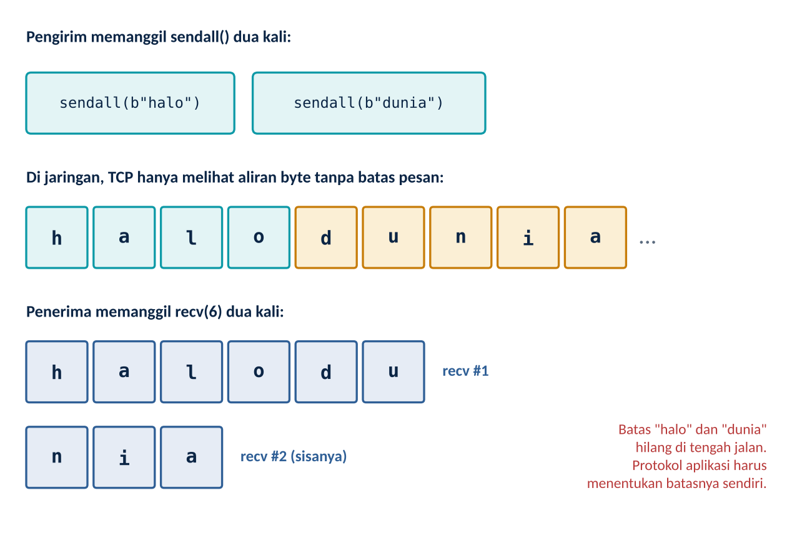
Gambar 6. Batas pesan hilang karena TCP hanya mengirim aliran byte
Dua akibat yang bisa terjadi:
- Pesan terpotong: satu pesan besar terbaca dalam beberapa recv().
- Pesan menyatu: dua pesan kecil yang dikirim berdekatan terbaca sebagai satu recv().
Hasil percobaan pada praktikum ini
Pada pengujian di Linux, pesan sepanjang 1500 byte terbaca sebagai 1024 byte pada recv() pertama dan 476 byte pada recv() kedua. Pada kasus lain, dua balasan server yang dikirim cepat terbaca menyatu dalam satu recv() di client. Untuk pesan chat pendek yang diketik manual, jarang terjadi, tetapi bisa terjadi. Dalam laporan, jelaskan ini sebagai keterbatasan, bukan kesalahan kode.

Ada tiga cara umum agar penerima tahu di mana satu pesan berakhir:
Cara | Prinsip | Contoh
Delimiter (penanda akhir) | Setiap pesan diakhiri karakter khusus, penerima membaca sampai menemukannya | Baris diakhiri \n, dipakai HTTP dan banyak protokol teks
Length-prefix (awalan panjang) | Empat byte pertama berisi panjang pesan, lalu isi pesan sebanyak itu | Banyak protokol biner
Panjang tetap | Semua pesan berukuran sama persis | Cocok untuk data berformat kaku
Tabel 12. Cara menentukan batas pesan
Praktikum 1 sengaja tidak memakainya agar kode tetap sederhana. Ini dicatat sebagai bahan pengembangan di bagian 10.

7.5 Siklus request-response
Praktikum ini memakai pola yang paling dasar: client mengirim satu pesan, menunggu satu balasan, lalu mengulang. Potongan inti di kedua sisi:
# client.py (inti)
while True:
pesan = input("Pesan> ").strip()
if pesan.lower() == "exit":
break
if not pesan:
continue
client.sendall(pesan.encode("utf-8"))
balasan = client.recv(1024)
if balasan == b"":
print("Server menutup koneksi")
break
print(balasan.decode("utf-8", errors="replace"))
Perulangan di client
# server.py (inti, di dalam layani_client)
while True:
data = conn.recv(1024)
if data == b"": # client menutup koneksi dengan baik
break
pesan = data.decode("utf-8", errors="replace")
conn.sendall(f"Server menerima: {pesan}".encode("utf-8"))
Perulangan di server
Perhatikan bahwa kedua sisi selalu bergantian: client sendall lalu recv, server recv lalu sendall. Pola bergantian ini yang membuat program tidak saling menunggu selamanya. Kalau kedua sisi sama-sama memanggil recv() lebih dulu, keduanya akan menunggu satu sama lain (deadlock).

8. Menutup koneksi dan kasus client mati

8.1 Four-way close
Menutup koneksi TCP butuh empat pesan, karena setiap arah ditutup sendiri-sendiri (TCP bersifat dua arah penuh). Pihak yang memanggil close() lebih dulu mengirim FIN, artinya "saya tidak akan mengirim lagi".
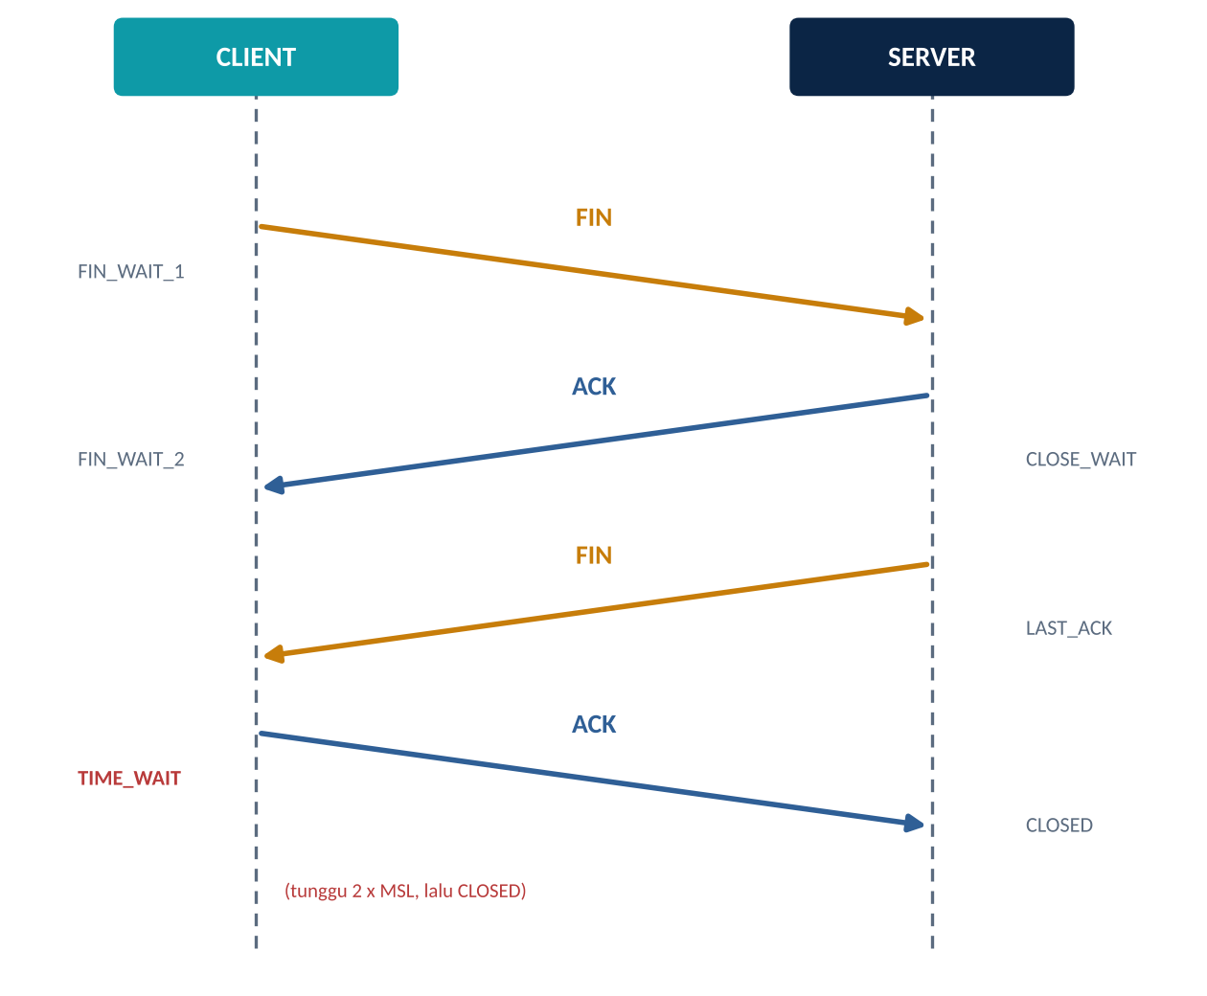
Gambar 7. Four-way close dan status yang dilewati
Status | Artinya
FIN_WAIT_1 / FIN_WAIT_2 | Pihak penutup sudah mengirim FIN, menunggu ACK dan FIN dari lawan
CLOSE_WAIT | Lawan sudah menutup, menunggu program kita memanggil close()
LAST_ACK | Kita sudah mengirim FIN, menunggu ACK terakhir
TIME_WAIT | Pihak penutup menunggu sebentar sebelum benar-benar menghapus koneksi
CLOSED | Koneksi selesai
Tabel 13. Status pada penutupan koneksi
Kenapa empat pesan dan tidak tiga seperti handshake? Karena setelah menerima FIN, pihak lawan mungkin masih punya data yang ingin dikirim. ACK untuk FIN dikirim segera oleh kernel, tetapi FIN dari sisi lawan baru dikirim ketika programnya memanggil close().

8.2 close() dan with
with socket.socket(socket.AF_INET, socket.SOCK_STREAM) as server:
...
with conn:
... # keluar blok -> conn.close() otomatis

Blok with menjamin close() dipanggil apa pun yang terjadi, termasuk ketika terjadi error atau Ctrl+C. Tanpa itu, socket bisa tertinggal terbuka dan menghabiskan sumber daya. Praktikum ini memakai with pada socket server, conn tiap client, dan socket client.
Catatan
Kalau close() dipanggil saat masih ada data yang belum dibaca di buffer terima, sistem operasi bisa mengirim RST (reset) sebagai ganti FIN. Pihak lawan lalu melihat ConnectionResetError, bukan penutupan normal.

8.3 TIME_WAIT
Pihak yang menutup lebih dulu masuk ke status TIME_WAIT dan menahannya selama 2 x MSL (Maximum Segment Lifetime), kira-kira 1 sampai 4 menit tergantung sistem operasi. Dua alasannya:
- ACK terakhir bisa hilang. Kalau lawan tidak menerimanya, ia mengirim FIN lagi dan kita masih harus bisa menjawabnya.
- Paket lama dari koneksi yang sama masih bisa berkeliaran di jaringan. Menunggu memastikan paket itu tidak salah dianggap bagian koneksi baru yang memakai pasangan alamat yang sama.
Inilah sumber error "Address already in use" ketika server dimatikan lalu langsung dinyalakan lagi. SO_REUSEADDR adalah solusinya (bagian 6.3).

8.4 Kalau tidak ditutup
- Kebocoran file descriptor: setiap socket menghabiskan satu pegangan. Server yang tidak menutup conn lama-lama kehabisan.
- CLOSE_WAIT menumpuk: lawan sudah menutup, tetapi program kita tidak memanggil close(), sehingga koneksi tertahan di CLOSE_WAIT. Ini tanda khas bug di sisi aplikasi.
- Lawan menunggu tanpa kepastian: tanpa FIN, lawan tidak tahu bahwa kita sudah selesai.

8.5 Kalau client mati mendadak
Salah satu bagian penting laporan adalah apa yang dilihat server ketika client mati tanpa mengetik exit. Jawabannya tergantung bagaimana client mati:
Cara client mati | Yang terjadi di jaringan | Yang dilihat server
Normal: ketik exit, atau Ctrl+C | Program memanggil close(), kernel mengirim FIN | recv() mengembalikan b"". Penutupan normal.
Proses dimatikan paksa (kill, Task Manager) | Sistem operasi tetap menutup semua socket milik proses itu, biasanya dengan FIN | Pada pengujian di Linux: recv() mengembalikan b""
Koneksi direset (RST) | Kernel mengirim RST, bukan FIN | recv() melempar ConnectionResetError
Kabel dicabut, Wi-Fi mati, komputer client mati total | Tidak ada paket apa pun yang dikirim | Server tidak tahu. recv() menunggu terus. Baru ketahuan saat server mengirim data dan pengiriman ulang gagal, atau jika ada keepalive atau timeout.
Tabel 14. Server menghadapi client yang mati
Sering salah
Pengujian di dokumen ini dijalankan di Linux. Perilaku pada Windows untuk proses yang dimatikan paksa bisa berbeda, misalnya muncul ConnectionResetError alih-alih b"". Karena itu server.py menangani keduanya sebagai client yang pergi. Jalankan sendiri skenario ini di komputermu dan catat hasilnya di laporan, jangan menyalin dari tabel di atas.

Baris terakhir tabel adalah masalah serius pada server sungguhan: koneksi "hantu" yang tidak pernah terdeteksi. Solusinya ada beberapa lapis: settimeout() pada recv(), opsi TCP keepalive, atau heartbeat di tingkat aplikasi (client mengirim "ping" berkala dan server menganggap client mati kalau lama tidak terdengar). Heartbeat itulah yang dikerjakan pada Praktikum 3.

9. Penanganan error dan praktik baik

9.1 Hierarki exception
Hampir semua error socket adalah turunan OSError. Mengetahui hierarkinya membuat urutan except masuk akal: tangkap yang paling spesifik lebih dulu.
OSError
+-- ConnectionError
| +-- ConnectionRefusedError (server menolak: tidak ada yang listen)
| +-- ConnectionResetError (lawan mengirim RST)
| +-- BrokenPipeError (menulis ke koneksi yang sudah ditutup)
+-- TimeoutError (= socket.timeout sejak Python 3.10)
+-- socket.gaierror (nama host tidak bisa diterjemahkan)
Hierarki exception yang relevan
Exception | Penyebab umum | Penanganan di praktikum
ConnectionRefusedError | Server belum jalan atau port salah | Client menampilkan pesan agar menjalankan server dulu
socket.timeout | Tidak ada jawaban dalam 5 detik | Client menampilkan pesan timeout dan keluar dengan rapi
socket.gaierror | Nama host salah | Client menampilkan pesan host tidak ditemukan
ConnectionResetError | Lawan memutus paksa | Dianggap koneksi putus, server lanjut menunggu client berikutnya
OSError saat bind | Port dipakai atau tidak diizinkan | Server menampilkan alasan dan berhenti
KeyboardInterrupt | Pengguna menekan Ctrl+C | Program berhenti tanpa traceback, socket ditutup oleh with
Tabel 15. Exception dan penanganannya

9.2 Praktik baik yang dipakai
- Tangkap exception spesifik, bukan except: polos. except: polos juga menelan Ctrl+C dan menyembunyikan bug.
- Urutkan dari yang spesifik ke yang umum. ConnectionRefusedError harus di atas ConnectionError, dan ConnectionError di atas OSError, kalau tidak cabang spesifik tidak pernah tercapai.
- Pakai with supaya socket pasti ditutup.
- Pakai timeout di client supaya tidak menunggu selamanya.
- Periksa b"" pada setiap recv() sebagai tanda lawan menutup koneksi.
- Beri log berwaktu di server, supaya perilaku saat pengujian bisa dijelaskan kembali.
- Hindari over-engineering: tambahkan fitur hanya jika bisa kamu jelaskan manfaatnya.

10. Keterbatasan dan arah pengembangan
Memahami keterbatasan sama pentingnya dengan memahami fungsi program. Dosen biasanya senang ketika mahasiswa bisa menyebut batasan karyanya dengan jujur, sekaligus tahu cara memperbaikinya.
Keterbatasan | Akibat | Arah perbaikan
Hanya melayani satu client pada satu waktu | Client kedua menunggu di antrean sampai client pertama selesai | Thread per client (Praktikum 2), atau selectors dan asyncio
accept() dan recv() memblokir | Server tidak bisa mengerjakan hal lain saat menunggu | Thread, atau I/O non-blocking
Tidak ada penanda batas pesan | Pesan panjang terpotong, pesan pendek bisa menyatu | Delimiter \n atau length-prefix
Tidak ada enkripsi | Isi pesan bisa dibaca siapa pun di jalur jaringan | TLS dengan modul ssl
Tidak ada autentikasi | Siapa pun yang tahu IP dan port bisa terhubung | Login sederhana atau token
Log hanya print | Sulit dipakai untuk analisis lanjutan | Modul logging dengan level dan file
Client mati total tidak terdeteksi | Koneksi hantu | Timeout, keepalive, heartbeat
Tabel 16. Keterbatasan dan perbaikannya
Kaitannya dengan kode
Urutan pengembangan yang masuk akal, dan sesuai urutan praktikum: Praktikum 1 (satu client, TCP) → Praktikum 2 (banyak client dengan thread) → Praktikum 3 (UDP, thread, Lock, heartbeat). Setiap tahap mengatasi satu keterbatasan dari tahap sebelumnya.

11. Glosarium
Istilah | Arti singkat
ACK | Flag TCP yang berarti "data sampai nomor ini sudah saya terima"
accept() | Mengambil satu koneksi yang sudah ESTABLISHED dari antrean dan mengembalikan socket conn
Backlog | Panjang antrean koneksi yang menunggu accept()
bind() | Menempelkan socket ke IP dan port
Blocking | Fungsi yang menghentikan program sampai tugasnya selesai (misalnya recv(), accept())
Buffer | Area memori sementara untuk data yang dikirim atau diterima
Client | Pihak yang memulai komunikasi
conn | Socket khusus untuk satu client, hasil dari accept()
Datagram | Satu paket data mandiri pada UDP
Enkapsulasi | Penambahan header di setiap lapisan saat data turun
Ephemeral port | Port sementara yang dipilih otomatis oleh OS untuk client
FIN | Flag TCP yang berarti "saya selesai mengirim"
Handshake | Pertukaran pesan awal untuk membuat koneksi (SYN, SYN-ACK, ACK)
IP | Protokol pengalamatan dan pengiriman antar komputer
Loopback | Alamat 127.0.0.1, komputer sendiri
MSL | Maximum Segment Lifetime, umur maksimum sebuah paket di jaringan
Port | Nomor 0 sampai 65535 yang menunjuk program tertentu di sebuah komputer
Protokol | Aturan komunikasi yang disepakati dua pihak
RST | Flag TCP untuk memutus koneksi secara paksa
Server | Pihak yang menunggu dan melayani permintaan
Socket | Ujung jalur komunikasi yang dipakai program untuk berkirim data
Stream | Aliran byte tanpa batas pesan, sifat TCP
SYN | Flag TCP untuk meminta pembuatan koneksi
TCP | Protokol transport berorientasi koneksi, andal, dan berurutan
TIME_WAIT | Masa tunggu pihak penutup sebelum koneksi benar-benar dihapus
UDP | Protokol transport tanpa koneksi dan tanpa jaminan
UTF-8 | Aturan pengubah karakter menjadi byte, 1 sampai 4 byte per karakter
Tabel 17. Glosarium

12. Latihan pertanyaan dosen
Berikut pertanyaan yang cukup mungkin muncul, beserta pokok jawabannya. Latih menjawab dengan kata-katamu sendiri, jangan menghafal kalimatnya. Kalau satu jawaban terasa kabur, kembali ke bagian yang disebutkan.
Pertanyaan | Pokok jawaban | Bagian
Kenapa memakai TCP, bukan UDP? | Pesan tidak boleh hilang atau tertukar, dan TCP punya konsep koneksi sehingga server tahu client yang sedang dilayani. | 4
Apa arti AF_INET dan SOCK_STREAM? | IPv4, dan socket aliran byte (TCP). | 6.2
Kenapa server perlu bind() tapi client tidak? | Server harus punya alamat tetap supaya ditemukan. Client dipilihkan port acak oleh OS saat connect(). | 6.3
Apa fungsi listen() dan arti angka 5? | Membuka socket untuk menerima koneksi. Angka 5 adalah backlog, panjang antrean koneksi yang menunggu accept(). | 6.4
Apa yang dikembalikan accept()? Kenapa ada socket baru? | conn dan addr. Socket awal hanya menerima koneksi baru, conn khusus untuk satu client. | 6.5
Apakah accept() yang melakukan handshake? | Tidak. Handshake dikerjakan kernel. accept() mengambil koneksi yang sudah ESTABLISHED. | 5.4
Jelaskan three-way handshake. | SYN, SYN-ACK, ACK. Menukar nomor urut awal dan memastikan kedua arah bisa dilalui. | 5
Apa bedanya send() dan sendall()? | send() bisa hanya mengirim sebagian. sendall() mengulang sampai semua byte masuk ke buffer kirim. | 7.2
Apa arti recv() mengembalikan b""? | Lawan sudah menutup koneksi dengan normal. Bukan error. | 7.3
Kenapa pesan bisa terpotong atau menyatu? | TCP adalah aliran byte tanpa batas pesan. Solusi: delimiter atau length-prefix. | 7.4
Kenapa memakai with? | Menjamin close() dipanggil walaupun terjadi error. | 8.2
Apa itu TIME_WAIT dan SO_REUSEADDR? | Masa tunggu pihak penutup. Tanpa SO_REUSEADDR, restart server cepat bisa gagal dengan "Address already in use". | 8.3
Apa yang terjadi kalau client dimatikan paksa? | Tergantung caranya: FIN (b""), RST (ConnectionResetError), atau tidak ada sinyal sama sekali kalau jaringan putus. | 8.5
Apa kelemahan program ini? | Satu client sekaligus, blocking, tanpa batas pesan, tanpa enkripsi dan autentikasi. | 10
Bagaimana mengembangkannya? | Thread per client, framing pesan, logging, TLS, heartbeat. | 10
Tabel 18. Latihan pertanyaan dan pokok jawaban

13. Referensi
- Python Software Foundation. Dokumentasi modul socket: docs.python.org/3/library/socket.html
- Python Software Foundation. Socket Programming HOWTO: docs.python.org/3/howto/sockets.html
- Eddy, W. (2022). RFC 9293: Transmission Control Protocol (TCP). IETF.
- Postel, J. (1980). RFC 768: User Datagram Protocol. IETF.
- Postel, J. (1981). RFC 791: Internet Protocol. IETF.
- Kurose, J. F., dan Ross, K. W. Computer Networking: A Top-Down Approach. Pearson.
- Stevens, W. R., Fenner, B., dan Rudoff, A. M. UNIX Network Programming, Volume 1: The Sockets Networking API. Addison-Wesley.
- Syahrial, H. Slides Network Programming sesi 1 dan sesi 2. Perbanas Institute.
Catatan tentang dokumen ini
Semua pengujian perilaku jaringan dalam dokumen ini dijalankan di Linux. Hasil di Windows, terutama untuk client yang dimatikan paksa, perlu kamu uji sendiri dan dicatat dengan tangkapan layar milikmu.

